Министерство образования и науки РФ

Государственное образовательное учреждение

Высшего профессионального образования

«Красноярский государственный педагогический

Университет им. В.П. Астафьева»

Институт специальной педагогики

Кафедра коррекционной педагогики

**Контрольная работа**

**по дисциплине «Логопедия»**

**Тема: Строение гортани человека**

Выполнила:

студентка 2 курса ОНО ИСП

по специальности «логопедия»

Рехлова Е.В.

Проверил: ДМН

Игнатова И.А

Введение

Человеческая гортань – это удивительный музыкальный инструмент, представляющий собой как бы сочетание духового и струнного инструментов. Выдыхаемый через гортань воздух вызывает колебание голосовых складок, натянутых, как струны, в результате чего возникает звук. В отличие от музыкальных инструментов, в гортани изменяется и степень натяжения «струн», и величина и форма полости, в которой циркулирует воздух, что достигается сокращением мышц ротовой полости, языка, глотки и самой гортани, управляемых нервной системой. Этим человек отличается от антропоидов, которые совершенно не способны регулировать струю выдыхаемого воздуха, что необходимо для пения и речи. Только гиббон в известной мере способен издавать музыкальные звуки («гамма гиббона»). Кроме того, у обезьян сильно выражены «голосовые мешки», продолжающиеся под кожу и служащие резонаторами. У человека они являются рудиментарными образованиями (гортанные желудочки). Понадобились тысячелетия, чтобы путем постепенно усиливаемых модуляций неразвитая гортань обезьяны преобразовалась в гортань человека и органы рта постепенно «научились» произносить один членораздельный звук за другим. Будучи своеобразным музыкальным инструментом, гортань, вместе с тем, построена по принципу аппарата движения, поэтому в ней можно различать скелет в виде хрящей, соединения в виде связок и суставов и мышцы, движущие хрящи, вследствие чего меняются величина голосовой щели и степень натяжения голосовых складок.

Клинико-анатомические характеристики гортани

Гортань (larynx) входит в начальную часть дыхательного тракта, верхний отдел которой открывается в глотку, а нижсний переходит в трахею.

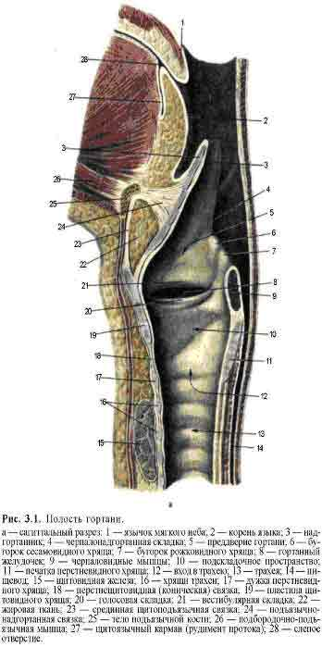

Гортань располагается под подъязычной костью, на передней поверхности шеи. Переднюю поверхность гортани, прикрытую мышцами, можно легко прощупать через кожу. В нижнем отделе спереди, между нижним краем щитовидного хряща и верхним краем перстневидного, можно легко прощупать область конической связки (lig. conicum, s. cricothyreo-ideum), которую рассекают (производят коникотомию), если необходимо срочно восстановить дыхание в случае асфиксии. Рядом с нижнебоковыми поверхностями гортани лежат боковые доли щитовидной железы, кзади от которых находятся сосудисто-нервные пучки шеи. Задняя поверхность гортани является передней поверхностью нижнего отдела глотки, а на уровне нижнего заднего края — верхнего отдела пищевода.

При глотании и голосообразовании наружные мышцы гортани поднимают и опускают ее. Такая подвижность функционально необходима (поднимание гортани к корню языка в момент глотка); она возможна благодаря тому, что гортань соединена мышцами посредством подъязычной кости с языком и нижней челюстью вверху, с грудиной и ключицами — внизу.

Остов гортани

Скелет, или остов, гортани по форме напоминает усеченную пирамиду; он состоит из хрящей (cartilagines laryngis), соединенных связками (рис. 3.2). Среди хрящей три непарных: надгортанный (cartilage epiglottica), щитовидный (cartilage thyreoidea), перстневидный (cartilage cri-coidea), и три парных: черпаловидные (cartilagines arytaenoideae), рожковидные (cartilagines corniculatae, s. santorini), клиновидные (cartilagines cuneuformes, s. Wrisbergi). Основой, фундаментом скелета гортани служит перстневидный хрящ.

Щитовидный хрящ, cartilage thyroidea, (рис 1)самый крупный из хрящей гортани, гиалиновый, состоит из двух пластинок, laminae, кпереди срастающихся под углом. У детей и женщин нет такого угловатого выступа, как у взрослых мужчин (адамово яблоко). На верхнем крае по средней линии имеется вырезка, incisura thyroidea superior. Задний утолщенный край каждой пластинки продолжается в верхний рог, cornu superius, большой, и нижний рог, cornu inferius, более короткий; последний на верхушке изнутри имеет площадку для сочленения с перстневидным хрящом. На наружной поверхности каждой пластинки щитовидного хряща заметна косая линия, linea oblique(место прикрепления m. sternothyroideus m. thyrohyoideus).

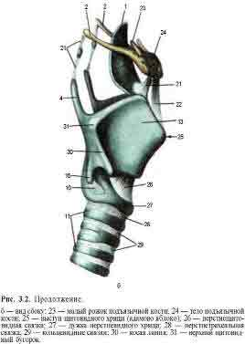

Кровоснабжение гортани

Кровоснабжение гортани (см. рис. 3.4) осуществляется верхними и нижними гортанными артериями (aa. laryngea superior et inferior). Верхняя, наиболее крупная, является ветвью верхней щитовидной артерии (a. thyroidea superior), которая обычно начинается от наружной сонной артерии, реже — от бифуркации или даже общей сонной артерии; нижняя берет начало от нижней щитовидной артерии (a. thyroidea inferior), являющейся ветвью щитовидно-шейного ствола (truncus thyrocervicalis). Верхняя гортанная артерия вместе с одноименным нервом проходит через щитоподъязычную мембрану и делится внутри гортани на мелкие ветви. От нее (или от верхней щитовидной артерии) отходит еще одна ветвь — средняя гортанная артерия (a. laryngea media), которая анастомозирует с одноименной артерией противоположной стороны спереди конической связки. Нижняя гортанная артерия подходит к гортани вместе с нижнегортанным нервом. Венозный отток осуществляется рядом сплетений, которые связаны с венозными сплетениями глотки, языка и шеи. Основной отток крови из гортани идет через верхнюю щитовидную вену во внутреннюю яремную вену.

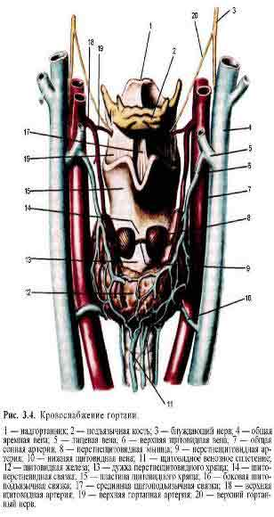

Лимфоотток. Лимфатическая сеть наиболее развита в области слизистой оболочки желудочков и верхнего этажа гортани. Отсюда и из среднего этажа гортани лимфа собирается в глубокие шейные лимфатические узлы, расположенные по ходу внутренней яремной вены, особенно на уровне деления общей сонной артерии, а также у заднего брюшка двубрюшной мышцы (m. digasticus). Из нижнего этажа лимфа оттекает в узлы, располагающиеся перед переднещитовид-ной связкой, вдоль внутренней яремной вены, и претрахеальные.

Суставы и связки гортани

Хрящи гортани соединены между собой при помощи связок и суставов, допускающих известную подвижность их по отношению друг к другу.

Суставы. Боковые поверхности перстневидного хряща соединены со щитовидным хрящом при помощи парного перстнещитовидного сустава (articulatio cricothyreoidea). Оба сустава функционируют одновременно; при сокращении мышц верхний отдел щитовидного хряща наклоняется вперед либо назад, тем самым изменяя расстояние между щитовидным и черпаловидными хрящами, при этом увеличивается или ослабевает натяжение голосовых складок, повышается или понижается высота голоса.

Черпаловидные хрящи при помощи перстнечерпа-ловидного сустава соединены своими основаниями с верхней гранью пластинки перстневидного хряща. Суставная капсула по задней поверхности подкреплена lig. cricoarytaenoi-deum posterius. В этом суставе возможны вращательные движения черпаловидного хряща вокруг продольной (вертикальной) оси, а также скользящие перемещения его вперед, назад, медиально и латерально. При вращении в данном суставе голосовые отростки черпаловидных хрящей сближаются или отдаляются; при скользящем движении по перстневидному хрящу они расходятся или сближаются. Следовательно, движения в этом суставе обусловливают также изменение положения голосовых складок по отношению к срединной линии, что определяет ширину голосовой щели.

Связки

1. Щитоподъязычные срединная и боковая (lig. hyothyreoideum medium et lateralis) связки являются частями щитоподъязычной мембраны, связывающей верхнийкрай щитовидного хряща с телом и большими рожками подъязычной кости. В наружной части этой мембраны имеются отверстия для верхних гортанных артерии и вены, а также внутренней ветви верхнего гортанного нерва.

2. Надгортанно-щитовидная (lig. thyroepiglotticum) связка прикрепляет надгортанник к верхнему краю щитовидного хряща.

3. Подъязычно-надгортанная (lig. hyoepiglotticum) связка соединяет переднюю поверхность надгортанника с телом и большими рожками подъязычной кости.

4. Перстнетрахеальная (lig. cricotracheale) связка связывает перстневидный хрящ с первым кольцом трахеи.

5. Срединная перстнещитовидная (lig. cricothyroideum medium, s. conicum) связка треугольной формы натянута между верхним краем дуги перстневидного хряща и срединной частью нижнего края щитовидного. Боковые края этой связки переходят без резкой границы на внутреннюю поверхность хрящей гортани, участвуя в образовании эластической прослойки между ними и слизистой оболочкой.

6. Черпалонадгортанная складка (plica aryepiglottica) расположена между краем надгортанника и внутренним краем черпаловидного хряща. Она является нижней частью четырехугольной мембраны (membrana quadrangularis), которая расположена между краем надгортанника и внутренним краем черпаловидного хряща.

7. Язычно-надгортанная средняя и боковые связки (lig. glossoepiglotticum medium et latera-lis) идут от передней поверхности надгортанника к срединной и боковым частям корня языка. Между ними образуются углубления — валлекулы.

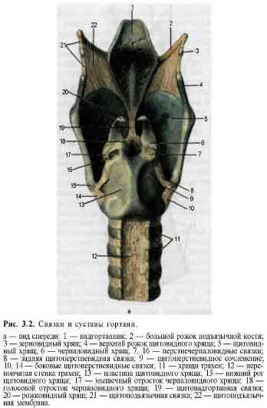

Функции гортани

Функции гортани. Гортань обеспечивает ряд биологически облигатных функций (фонаторная, защитная, включающая в себя запирательную, кашлевую, отхаркивающую, функцию фиксации плечевого пояса при физическом усилии и оптимизации кровообращения), а так же дыхательную и выделившуюся в процессе эволюции специфическую для человека- речеобразовательную, основанную на фонаторной и дыхательной функциях гортани.

Дыхательная функция гортани заключается в пассивном пропускании воздуха в легкие и обратно, а ряде активных рефлекторных актов, совершаемых в гортани и оптимизирующих «работу» легких. Гортань, и в частности дыхательная щель,- самое узкое место в верхних дыхательных путях, на уровне которого путем рефлекторного увеличения и уменьшения расстояния между голосовыми складками автоматически регулируется количество воздуха, поступающего в легкие. При спокойном дыхании голосовая щель находится в состоянии среднего раскрытия и представляет собой просвет треугольно формы с вершиной, обращенной кпереди, и основанием - кзади. Изменение просвета дыхательной щели осуществляется за счет сокращения и расслабления мышц, прикрепляющихся к голосовым отросткам черпаловидных хрящей. При спокойном дыхании голосовые складки в фазе вдоха несколько расходятся, при выдохе с такой же амплитудой сходятся. Видимо, этот феномен является общим для всей воздухопроводной дыхательной системы, поскольку аналогичным образом регулируют и бронхи. Размер дыхательной щели в 3-4 раза превышает необходимую для нормального дыхания в покое величину. Поэтому при срединном положении голосовой складки, возникающем в результате паралича возвратного нерва, когда голосовая щель уменьшается вдвое, больной в покое не испытывает недостатка в кислороде. Для этого необходим лишь некоторый период адаптации к новому состоянию голосовой щели. Во время произвольного глубокого вдоха, при тяжелой физической работе или при патологической гипоксии разведение голосовых складок на вдохе максимальное. Такое их разведение осуществляется благодаря сокращению задних перстенечерпаловидных мышц, импульсы к которым могут поступать из пирамидной системы (произвольное сокращение) либо рефлекторно из бульбарного дыхательного центра. В конечном счете, дыхательные экскурсии гортани интегрируются физическим актом дыхания, как общей моторной функцией дыхательной системы, в основе которой лежит потребность организма в кислороде. Увеличение содержания кислорода в крови, которого можно достичь искусственной гипервентиляцией легких, приводит к снижению частоты и глубины произвольного дыхания вплоть до временной его остановки на период, необходимый для восстановления нормального соотношения в крови содержания кислорода и углекислого газа. Повышение концентрации углекислого газа в крови, обусловленное усиленной физической работой или каким-либо патологическим состоянием, приводит к увеличению частоты и глубины дыхания и соответственно к увеличению амплитуды дыхательных экскурсий голосовых складок.

Функция защиты заключается в том, что гортань защищает нижние дыхательные пути от попадания в них инородных тел, жидкости и паров агрессивных химических веществ. Эта функция обеспечивается констрикторами гортани, рефлекторно реагирующими на раздражение ее рецепторов и мгновенно «преобразующими» гортань в автоматически действующий сфинктер. Физиологический смысл действия этого сфинктера заключается в том, что во время акта глотания, наряду с остановкой дыхания на фазе полувдоха, гортань перекрывается на время прохождения пищевого комка или глотка жидкости по надгортаннику. После соскальзывания пищевого комка, представляющего собой в информационном плане опознанный адекватный объект проглатывания, гортань автоматически раскрывается, вслед, за чем неизменно следует рефлекторный выдох, препятствующий аспирации остатков пищи и жидкости, могущих остаться в гортаноглотке. Сигналом к раскрытию гортани служит прекращение контакта рецепторов надгортанника и слизистой оболочки гортаноглотки пищевым комком, прошедшим в пищевод.

Голосовая функция гортани играет важнейшую социальную роль в жизнедеятельности человека, как субъекта общества, являясь не только средством информационного звукового общения между людьми, но и средством самовыражения, в том числе художественно-эстетического.

Голосообразование (фонация)

Механизм голосообразования

При обычном дыхании голосовая щель широко раскрыта и имеет форму равнобедренного треугольника, основание которого обращено кзади (к черпаловидным хрящам), а вершина – кпереди (к щитовидному хрящу). Вдыхаемый и выдыхаемый воздух при этом беззвучно проходит через широкую голосовую щель.

При фонации истинные голосовые связки находятся в сомкнутом состоянии. Струя выдыхаемого воздуха, прорываясь через сомкнутые голосовые связки, несколько раздвигает их в сторону. В силу своей упругости, а также под действием мышц, суживающих голосовую щель, связки возвращаются в исходное, т.е. срединное положение, с тем, чтобы в силу продолжающегося давления выдыхаемой воздушной струи снова раздвинуться в стороны, и т.д. таким образом, при фонации происходят колебания голосовых связок. Эти колебания совершаются в поперечном, а не продольном направлении, т.е. связки перемещаются кнутри и кнаружи, а не кверху и книзу.

В результате колебания голосовых связок движение струи воздуха, текущей по трахее под давлением, превращается над голосовыми связками в колебания частиц воздуха. Эти колебания, передаваясь в окружающую среду, воспринимаются слуховым органом как звук голоса.

При каждом расхождении голосовых связок во время их колебаний при фонации прорывается очень небольшое количество воздуха. Поэтому давление поступающей в окружающую среду звуковой волны ничтожно по сравнению с давлением свободно выдыхаемой воздушной среды.

Особенности строения у детей

Гортань у детей – воронкообразной формы, является продолжением глотки. У детей она располагается выше, чем у взрослых, имеет сужение в области перстневидного хряща, где располагается подсвязочное пространство. Голосовая щель образована голосовыми связками. Они короткие и тонкие, этим обусловлен высокий звонкий голос ребенка. Диаметр гортани у новорожденного в области подсвязочного пространства составляет 4 мм, в 5–7 лет – 6–7 мм, к 14 годам – 1 см. Особенностями гортани у детей являются: ее узкий просвет, множество нервных рецепторов, легко возникающий отек подслизистого слоя, что может привести к тяжелым нарушениям дыхания.

Щитовидные хрящи образуют у мальчиков старше 3 лет более острый угол, с 10 лет формируется типичная мужская гортань.

У ребенка гортань мала и в различные периоды жизни растет с разной интенсивностью. Гортань мальчиков и девочек до 3 лет одинаковой длины; в возрасте от 3 до 16 лет гортань мальчиков длиннее гортани девочек.

Форма гортани у детей раннего возраста воронкообразная; с возрастом она переходит в цилиндрическую форму. Заметный рост гортани происходит в возрасте 5-7 лет, далее - в возрасте [полового созревания](http://www.blackpantera.ru/detskajaginekologija/14657/): у девочек в 13-14 лет, у мальчиков в 14-16 лет. К этому времени гортань мальчиков увеличивается почти вдвое и находится в состоянии физиологической гиперемии, голосовые связки удлиняются, кадык начинает выдаваться вперед; происходит мутация (перемена голоса) - изменение тембра, силы и высоты.

У девочек при [первой менструации](http://www.blackpantera.ru/detskajaginekologija/21232/) иногда наблюдается «беспричинная» охриплость, кашель. Во время мутации голоса не следует петь, кричать, громко и долго читать вслух, так как в этот период гортань особенно подвержена различным заболеваниям.

Детские голоса разделяются на дискантовые и альтовые. При мутации голоса альт может превратиться в баритон или бас, сопрано - в меццо-сопрано. Мужские голоса делятся по числу колебаний в секунду на теноровые (объем голоса 122-580 колебаний в секунду), баритональные (96-426 колебаний) и басовые (81-325 колебаний).

Список литературы

1. Анатомия, физиология и патология органов слуха и речи. Л.В.Нейман, М.Р.Богомольский – изд. дом Владос, 2003
2. Николаев В.Г., Шарайкина Е.П. и др. Анатомия человека. Учебное пособие для студентов ВСО. – Красноярск: Изд-во КрасГМА, 2004
3. <http://www.blackpantera.ru/useful/health/dictionary/24425/>
4. <http://otolaryngology.com.ua/?cat=305>
5. <http://meduniver.com/Medical/Topochka/272.html>
6. <http://www.science-education.ru/97-4703>
7. <http://www.spravochnik-anatomia.ru/anatomiya/a264.php>
8. <http://medic-lor.narod.ru/index.files/gortan_anatom.htm>
9. <http://med-tutorial.ru/med-books/book/47/page/1-chast-i-anatomo-fiziologicheskie-osobennosti-detey/35-osobennosti-gortani>
10. <http://www.studydoc.com/?p=136>
11. <http://vmede.org/index.php?PHPSESSID=scim2l8abokvqspgfobtol18o2&topic=395.0>
12. <http://otolaryngology.com.ua/?p=602>